Supplementary Note (Bridge-A): Disorder-Enhanced Selectivity и архитектурная зависимость
на реальном коннектоме Mushroom Body личинки дрозофилы (A8.6)

Кратко. Этот блок фиксирует воспроизводимую “фактуру” для раздела Supplementary Information: постановку задачи на реальном графе, архитектурные манипуляции (original / rewired_type / lesion_KC_MBON), метрики (Selectivity_end, coverage_end, P_good) и статистические проверки. Метки метрик и имена режимов оставлены без перевода для прямого соответствия артефактам кода/CSV.

1. Цель и проверяемая гипотеза
Цель Bridge‑A — проверить на реальном коннектоме, зависит ли наблюдаемый эффект Disorder‑Enhanced Selectivity (DES) от специфической архитектуры Mushroom Body (MB), а не только от “общей сложности графа”. Операционально: оцениваем, усиливает ли умеренный энергетический беспорядок (ε≈3) разделение Target vs Distractor при GKSL‑динамике, и исчезает ли/ослабевает ли этот эффект после контролируемого разрушения специфического “wiring” (rewired_type) или упрощения KC→MBON (lesion).
2. Данные и активный подграф
Граф построен из опубликованного коннектома личинки Drosophila (L1) для контура Mushroom Body (PN→KC→MBON и связанные элементы). В вычислительном бенчмарке используется ориентированный взвешенный граф (веса = число синаптических контактов), с последующим выделением активного подграфа вокруг Source/Target/Distractor множеств.
Параметры активного подграфа основной серии (mode=extended): N_nodes=243, N_edges=1765. К целевым и дистракторным множествам добавлены два абсорбирующих стока: sink_T и sink_D.
3. Динамика и disorder
Основной режим: GKSL (открытая квантовая динамика) с дефазировкой, задаваемой параметром kappa. Гамильтониан задаётся как H = −γ·L_sym + diag(E), где L_sym — симметризованный лапласиан, γ=1.0.
Energetic disorder моделируется диагональными энергиями E_i ~ U[−ε, +ε] на нейронах активного подграфа. Сетка ε: {0, 1, 2, 3, 5}. Время интегрирования T_max=10 (как в A7).
Два фиксированных режима дефазировки для теста устойчивости вывода: kappa=0.001 (слабая дефазировка) и kappa=1.0 (сильная дефазировка).
4. Архитектурные варианты (A8.5)
Мы сравниваем три варианта графа, получаемые из исходного реального коннектома (не синтетические суррогаты “с нуля”):
• original: исходный подграф без изменений.
• rewired_type: перемешивание направлений рёбер внутри блоков (src_type, dst_type) — сохраняет числа рёбер по типам и исходящие степени по блокам, но уничтожает конкретную “семантическую” проводку.
• lesion_KC_MBON: ин‑silico “упрощение”: случайно удаляется доля KC→MBON рёбер (lesion_drop=0.5), остальные связи сохраняются.
Сэмплирование: для rewired_type и lesion генерируются n_surrogates независимых суррогат‑графов; для каждого суррогата выполняются n_trials независимых реализаций disorder (разные energy_seed). В “большом” прогоне: n_trials=20, n_surrogates=20, ε∈{0,1,2,3,5} ⇒ всего 4100 отдельных GKSL‑прогонов.
5. Метрики и outcome
Endpoint‑метрики (на t_end=T_max): P_sink_T_end — поглощённая вероятность в sink_T; P_sink_D_end — поглощённая вероятность в sink_D; Selectivity_end = P_sink_T_end / P_sink_D_end; coverage_end — суммарный “communication volume” (как в A7/A8.6).
Дополнительная outcome‑метрика для устойчивости к тяжёлым хвостам Selectivity_end: P_good = Pr(Selectivity_end > sel_thresh AND P_sink_T_end > pT_min). В A8.6 использовано sel_thresh=2.0 и pT_min=0.005.
Важно про агрегацию: в графиках A8.6 ошибка/разброс показывается по репликам (replicate mean ± SE). Для rewired_type и lesion реплика = surrogate (с усреднением по trials внутри суррогата); для original реплика = trial (поскольку суррогатов нет).
6. Результаты (A8.6): kappa‑robust архитектурная зависимость
Основной качественный вывод: эффект DES (пик/усиление Selectivity_end при умеренном ε) проявляется на исходной архитектуре и ослабляется/деформируется на rewired_type; при lesion эффект частично сохраняется. Этот вывод устойчив при переходе от kappa=0.001 к kappa=1.0 (хотя форма зависимости по ε меняется).

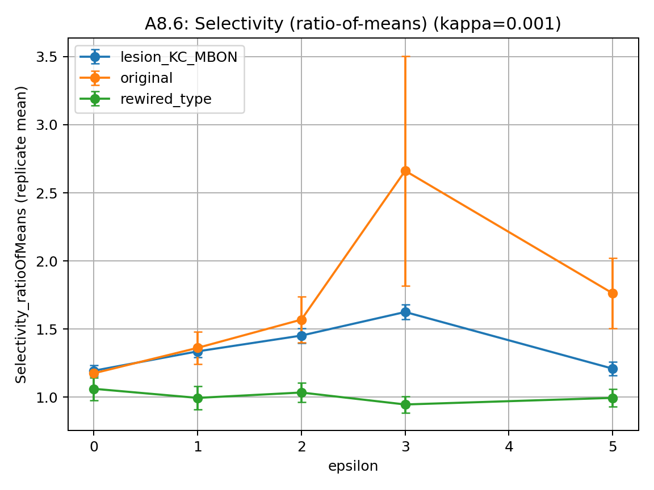
Figure S8-1. Selectivity_end (replicate mean) vs epsilon for kappa=0.001; variants: original / rewired_type / lesion_KC_MBON.

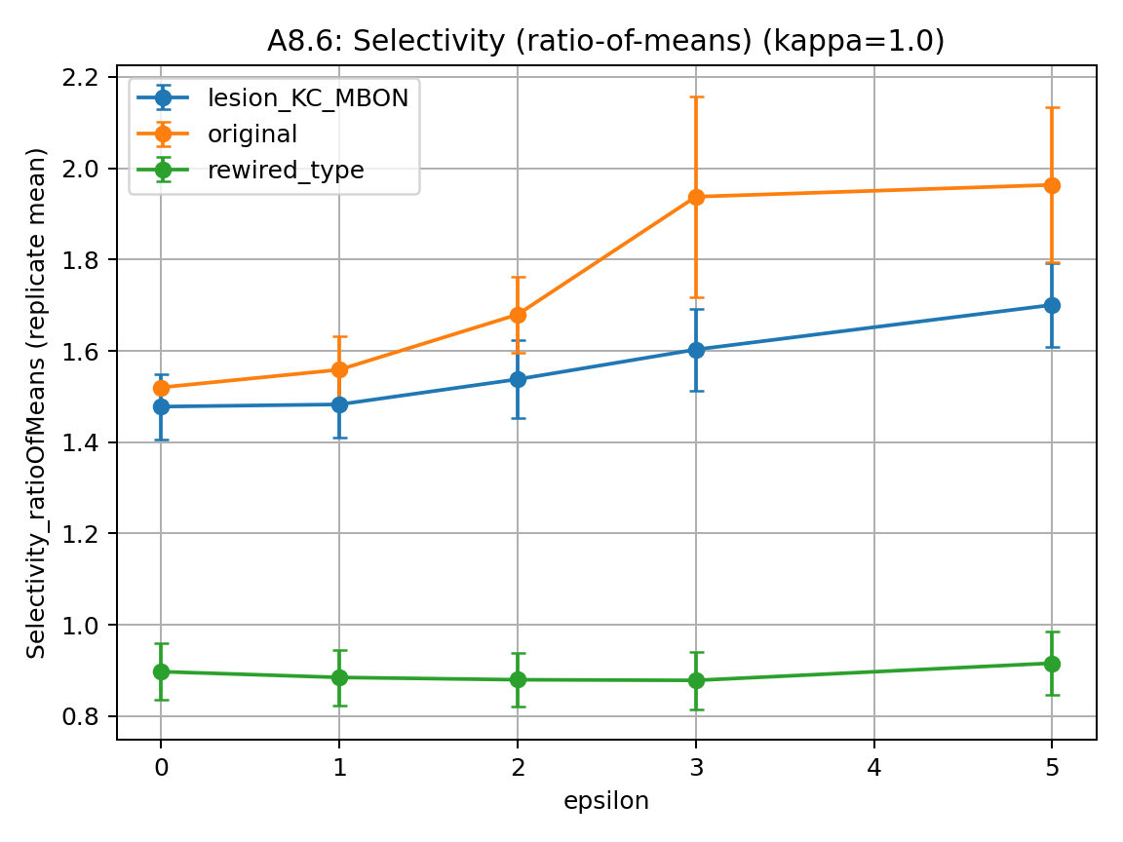
Figure S8-2. Selectivity_end (replicate mean) vs epsilon for kappa=1.0; variants: original / rewired_type / lesion_KC_MBON.

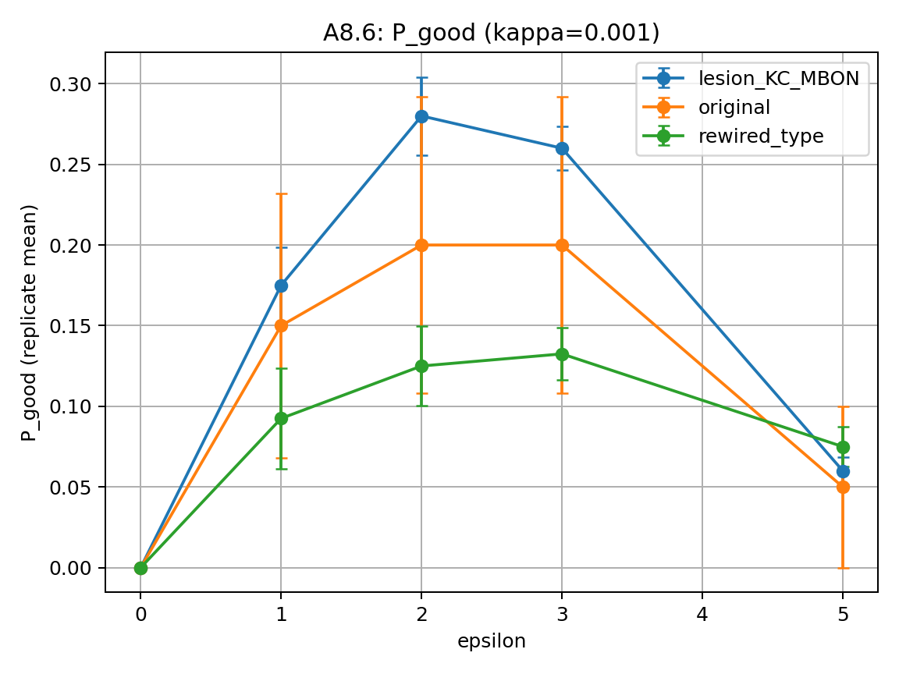
Figure S8-3. P_good vs epsilon for kappa=0.001 (sel_thresh=2.0, pT_min=0.005).

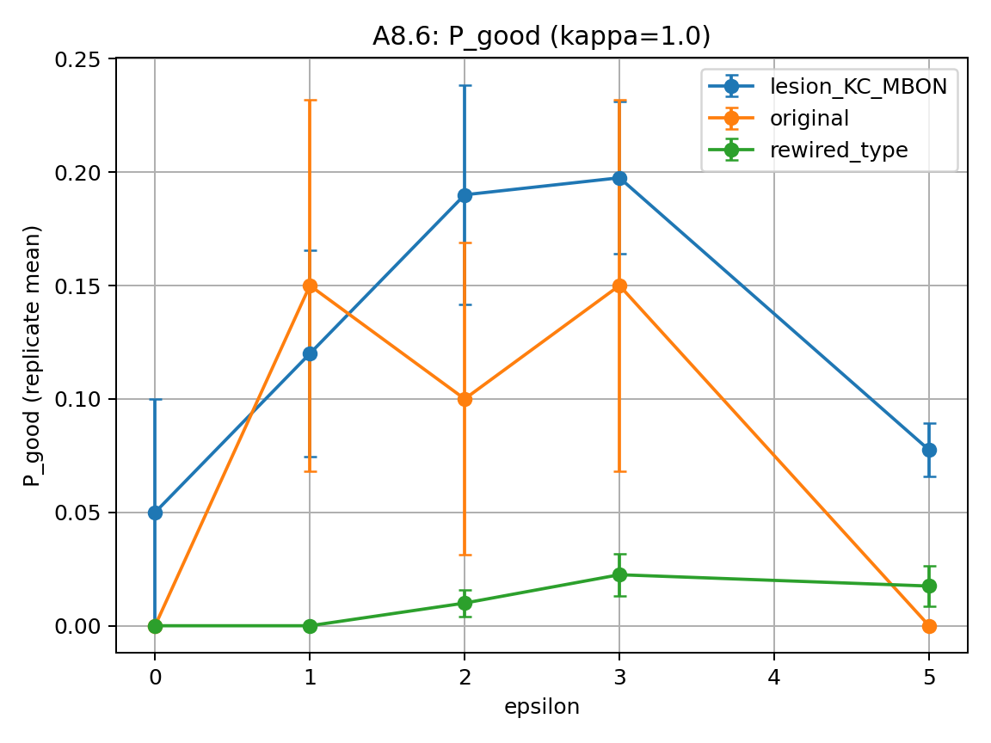
Figure S8-4. P_good vs epsilon for kappa=1.0 (sel_thresh=2.0, pT_min=0.005).

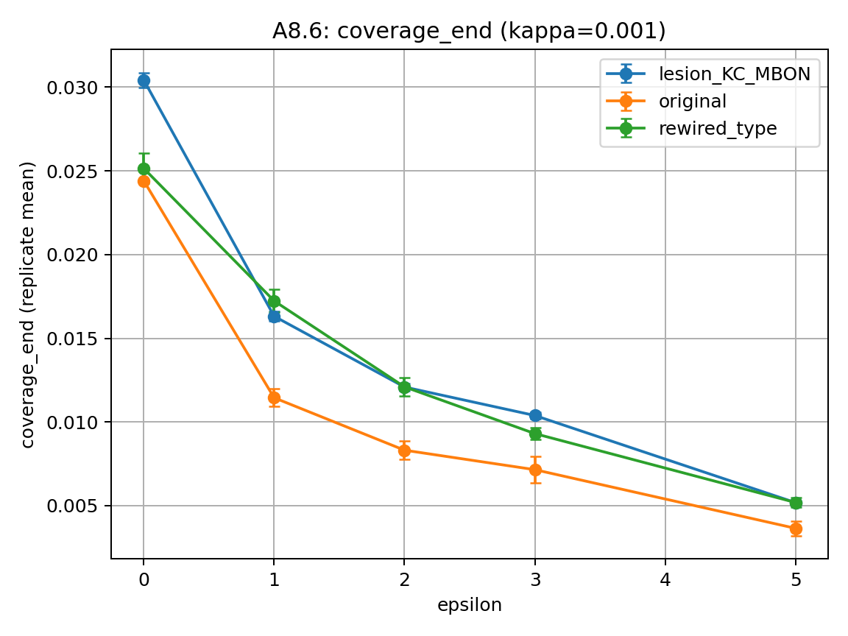
Figure S8-5. coverage_end vs epsilon for kappa=0.001; variants: original / rewired_type / lesion_KC_MBON.

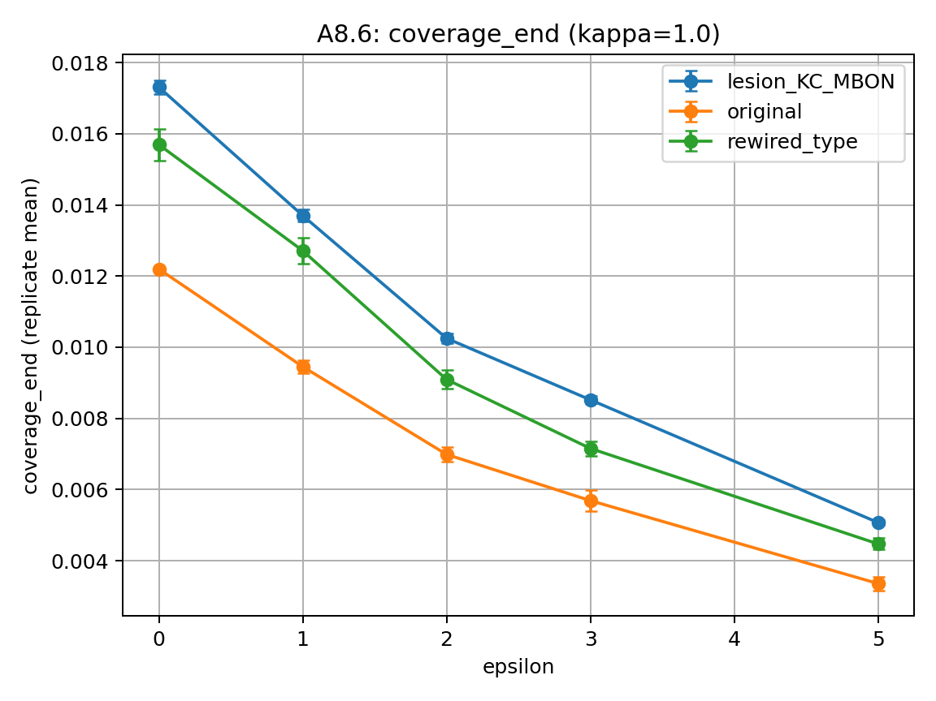
Figure S8-6. coverage_end vs epsilon for kappa=1.0; variants: original / rewired_type / lesion_KC_MBON.

Интерпретация по данным Figure S8‑1–S8‑6: (i) в original наблюдается выраженный максимум Selectivity_end при ε≈3 при kappa=0.001, тогда как rewired_type демонстрирует существенно более плоскую/слабую зависимость и более низкие значения; (ii) P_good имеет инвертированную‑U форму с максимумом при умеренных ε для original/lesion и низкими значениями для rewired_type; (iii) coverage_end резко падает при росте ε (ожидаемо: disorder подавляет общий throughput), что делает P_good полезной “quality‑per‑throughput” проверкой.
7. Локализация (A8.4): дифференциальная фильтрация Target vs Distractor
Для проверки механизма “filtering via disorder” выполнена диагностика локализации (kappa=0.001) на original: оценивается разность participation ratio между subgraph_T и subgraph_D (delta_PR_TminusD) и её связь с Selectivity_end.

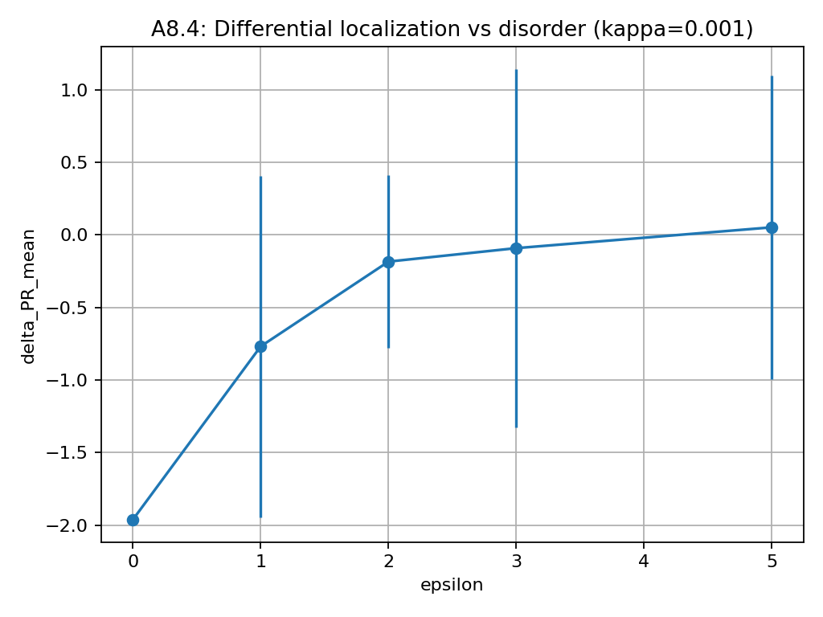
Figure S8-7. Differential localization vs disorder: delta_PR_TminusD vs epsilon (kappa=0.001).

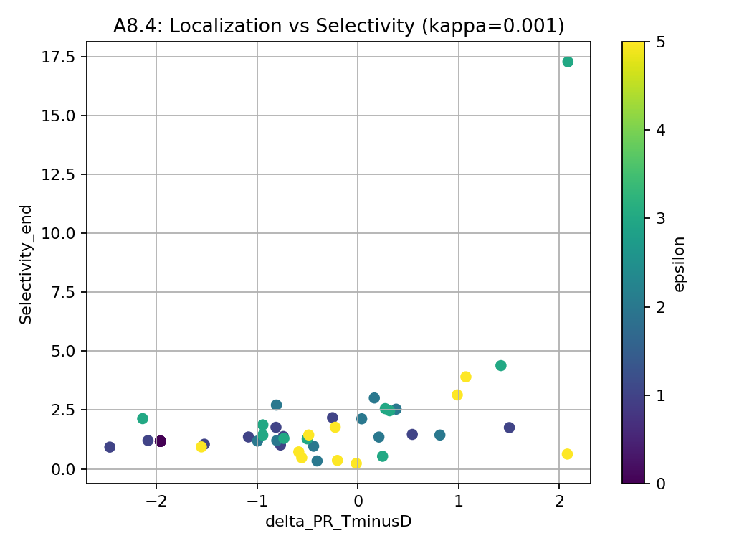
Figure S8-8. Localization vs Selectivity_end: scatter of trials (kappa=0.001), colored by epsilon.
Наблюдение: при росте ε метрика delta_PR_TminusD сдвигается к нулю/положительным значениям и частично коррелирует с ростом Selectivity_end, что согласуется с “дифференциальной локализацией”: disorder сильнее подавляет пути к Distractor, чем к Target (на исходной архитектуре).
8. Статистика
Для A8.5 (kappa=0.001, полный объём 4100 прогонов) выполнен двухфакторный ANOVA по факторам VARIANT (3 уровня) и EPSILON (5 уровней) для метрик Selectivity_end и coverage_end. Также выполнен bootstrap (n_boot=20000) для оценки DES и различий DES между архитектурами.

Table S8-1. Two-way ANOVA (kappa=0.001).
Metric | Effect | F | df1 | df2 | p_value
Selectivity_end | VARIANT | 44.7 | 2 | 4097 | 6.25e-20
Selectivity_end | EPSILON | 31.12 | 4 | 4095 | 1.45e-25
Selectivity_end | ALL_CELLS | 20.53 | 14 | 4085 | 4.16e-51
coverage_end | VARIANT | 14.33 | 2 | 4097 | 6.28e-07
coverage_end | EPSILON | 2906.98 | 4 | 4095 | <1e-300
coverage_end | ALL_CELLS | 932.38 | 14 | 4085 | <1e-300

Table S8-2. Bootstrap: DES within each variant (kappa=0.001).
variant | contrast | delta | CI_low | CI_high | significance
lesion_KC_MBON | DES = Selectivity_end(ε=3) - Selectivity_end(ε=0) | 1.102 | 0.83 | 1.398 | significant
lesion_KC_MBON | Selectivity_end(ε=3) - Selectivity_end(ε=5) | -0.502 | -0.832 | -0.188 | significant
original | DES = Selectivity_end(ε=3) - Selectivity_end(ε=0) | 1.489 | 0.249 | 3.355 | significant
original | Selectivity_end(ε=3) - Selectivity_end(ε=5) | -0.898 | -2.805 | 0.491 | ns
rewired_type | DES = Selectivity_end(ε=3) - Selectivity_end(ε=0) | 0.162 | 0.056 | 0.274 | significant
rewired_type | Selectivity_end(ε=3) - Selectivity_end(ε=5) | 0.436 | 0.21 | 0.672 | significant

Table S8-3. Bootstrap: difference in DES magnitude between variants (kappa=0.001).
contrast | delta | CI_low | CI_high | significance
DES(original) - DES(rewired_type) | 1.328 | 0.069 | 3.232 | p<0.001
DES(original) - DES(lesion_KC_MBON) | 0.383 | -0.902 | 2.261 | ns
DES(lesion_KC_MBON) - DES(rewired_type) | 0.938 | 0.646 | 1.254 | p<0.001

Table S8-4. Summary metrics by variant and epsilon (kappa=0.001).
variant | epsilon | n_surrogates | n_trials_per_surrogate | n_runs_total | mean_P_sink_T_end | mean_P_sink_D_end | Selectivity_end_mean | Selectivity_ratioOfMeans | coverage_end_mean
lesion_KC_MBON | 0.0 | 20 | 20 | 400 | 0.016468 | 0.013955 | 1.194 | 1.18 | 0.030424
lesion_KC_MBON | 1.0 | 20 | 20 | 400 | 0.009295 | 0.007022 | 1.454 | 1.324 | 0.016317
lesion_KC_MBON | 2.0 | 20 | 20 | 400 | 0.007125 | 0.004964 | 1.702 | 1.435 | 0.012089
lesion_KC_MBON | 3.0 | 20 | 20 | 400 | 0.006401 | 0.003987 | 2.296 | 1.605 | 0.010389
lesion_KC_MBON | 5.0 | 20 | 20 | 400 | 0.002816 | 0.002368 | 1.795 | 1.189 | 0.005184
original | 0.0 | 1 | 20 | 20 | 0.013187 | 0.011219 | 1.175 | 1.175 | 0.024406
original | 1.0 | 1 | 20 | 20 | 0.006436 | 0.005012 | 1.362 | 1.284 | 0.011448
original | 2.0 | 1 | 20 | 20 | 0.00472 | 0.003596 | 1.569 | 1.312 | 0.008316
original | 3.0 | 1 | 20 | 20 | 0.004564 | 0.002589 | 2.662 | 1.763 | 0.007153
original | 5.0 | 1 | 20 | 20 | 0.002089 | 0.00156 | 1.762 | 1.339 | 0.003649
rewired_type | 0.0 | 20 | 20 | 400 | 0.012602 | 0.012544 | 1.062 | 1.005 | 0.025146
rewired_type | 1.0 | 20 | 20 | 400 | 0.008359 | 0.008874 | 1.113 | 0.942 | 0.017233
rewired_type | 2.0 | 20 | 20 | 400 | 0.006022 | 0.006077 | 1.255 | 0.991 | 0.012099
rewired_type | 3.0 | 20 | 20 | 400 | 0.004412 | 0.004895 | 1.225 | 0.901 | 0.009307
rewired_type | 5.0 | 20 | 20 | 400 | 0.002553 | 0.002638 | 1.659 | 0.968 | 0.005191

Table S8-5. Localization diagnostics by epsilon (original, kappa=0.001).
epsilon | n_trials | Selectivity_end_mean | Selectivity_end_std | delta_PR_mean | delta_PR_std | ratio_PR_mean | ratio_PR_std
0.0 | 10.0 | 1.175361 | 0.0 | -1.96097 | 0.0 | 0.607212 | 0.0
1.0 | 10.0 | 1.408312 | 0.394333 | -0.768216 | 1.175209 | 0.7978 | 0.314481
2.0 | 10.0 | 1.686525 | 0.864617 | -0.184347 | 0.595579 | 0.959913 | 0.16276
3.0 | 10.0 | 3.524484 | 4.945087 | -0.091619 | 1.232236 | 1.054133 | 0.44152
5.0 | 10.0 | 1.361368 | 1.248761 | 0.051692 | 1.045075 | 1.081924 | 0.416065
9. Ограничения и что не утверждается
1) Мы не делаем биофизического утверждения о наличии квантовой когерентности в MB; GKSL используется как формальная модель класса “CRN‑подобной” Stage‑I динамики.
2) rewired_type/lesion — in‑silico манипуляции; они сохраняют/разрушают лишь часть статистик графа.
3) Метрики Selectivity_end имеют тяжёлые хвосты; поэтому кроме среднего показаны P_good и bootstrap‑интервалы.
4) Результаты относятся к выбранной постановке Source/Target/Distractor и активному подграфу; переносимость на другие задачи/подграфы требует отдельной проверки.
10. Артефакты и воспроизводимость
В папке BridgeA_A8_final (см. приложенный ZIP) лежат:
• figures/: Figure S8‑1…S8‑9 (PNG)
• tables/: CSV‑версии Table S8‑1…S8‑5
Этого достаточно, чтобы собрать SI‑раздел и вставить фигуры/таблицы в манускрипт.

